AÇIK ÖĞRETİM İMAM HATİP LİSESİ 2017–2018
EĞİTİM ÖĞRETİM YILI II. DÖNEM KAYIT
YENİLEME KILAVUZU
Kayıt Yenileme Tarihleri : 08 - 23 Ocak 2018
Mazeretli Kayıt Yenileme Tarihleri : 24 - 26 Ocak 2018
Kayıt Yenileme ve Sınav Ücreti (TC) : 30 TL
Kayıt Yenileme ve Sınav Ücreti (KKTC) : 45 TL
Kayıt Yenileme ve Sınav Ücreti (Yurtdışı) : 30 TL
Öğrenci Yüz Yüze Eğitim İş ve İşlemleri Ücreti : 20 TL
Kayıt Yenileme Yeri : Yüz Yüze Eğitim Alınan Okul/Kurumlar
Öğrencilerimiz; kayıt yenileme ve sınav ücretini Ziraat Bankası, Vakıflar Bankası veya Halk Bankasının herhangi bir şubesinden, ATM’sinden, İnternet bankacılığından veya varsa mobil uygulamasından T.C. kimlik numaraları ile (T.C. vatandaşı olmayan öğrencilerimiz ise İl Göç İdaresi Müdürlüğünden alacakları geçici T.C. kimlik numaraları ile) Destek Hizmetleri Genel Müdürlüğü hesabına yatıracaklardır. Kayıt yenileme ve sınav ücretinin yatırıldığına dair belge muhafaza edilecektir.
KKTC’de ise; kayıt yenileyen öğrencilerimiz kayıt yenilme ve sınav ücretinin 15 TL’sini; kırtasiye, personel ve diğer giderlerinde kullanılmak üzere kayıt yaptıracağı okul müdürlüğünün, okul aile birliği hesabına makbuz karşılığında yatıracaktır.
Açık Öğretim İmam Hatip Lisesi Yurtdışı Programında okuyan ve kayıt yenileyen öğrencilerimizin kayıt yenileme işlemi yaptırdıkları kurumlar, kayıtlı her öğrenci için her dönem 30 TL kayıt yenileme ve sınav ücretini Destek Hizmetleri Genel Müdürlüğü hesabına yatıracaklardır.

ÖĞRENCİ YÜZ YÜZE İŞ VE İŞLEMLERİ ÜCRETİ

Öğrencilerimiz, kayıt yeniledikleri her dönem için “öğrenci yüz yüze eğitim iş ve işlemleri ücreti” olarak 20 TL’yi yüz yüze eğitime devam ettikleri okul/kurum müdürlüğü hesabına yatıracaklardır.

Kayıt yenileyecek öğrencilerimizden; yüz yüze eğitimini tamamlamış veya herhangi bir mazereti sebebiyle yüz yüze eğitime devam edemeyecek olanlardan bu ücret alınmaz.

Kayıt Yenileme Öğretim Kılavuzu İçin Tıklayınız.

NAKİL

Açık Öğretim İmam Hatip Lisesi öğrencilerinden kayıtlı bulunduğu Yüz Yüze Eğitim Kurumundan/Okulundan başka bir Yüz Yüze Eğitim Kurumuna/Okuluna nakil gitmek isteyen öğrencilerin nakil işlemleri Açık Öğretim Liseleri Bilgi Yönetim Sistemi üzerindeki ‘’Nakil Gönderme’’ modülünden yapılır ve gidilecek okul seçilir. Nakil gönderilen Yüz Yüze Eğitim Kurumu/Okulu, nakil talebini onaylar veya reddeder.

AÇIKLAMALAR
- Açık Öğretim İmam Hatip Lisesi öğrencilerinden, öğrencilik durumu aktif, donuk veya silik olan tüm öğrenciler kayıt yenileme işlemini yaptırabilirler.

- Öğrencilik durumu donuk veya silik olup kayıt yenileyen öğrenciler için yüz yüze dönemi olarak kendi dönemlerine uygun grup olması halinde yüz yüze eğitim alan derslerini alabilirler. Aksi takdirde sadece uzaktan eğitim ortak sınavlarına katılabilirler.

- Kayıt yenileme ve sınav ücretini yatıran öğrenciler yüz yüze eğitim aldığı Okul/Kurum müdürlüğüne başvurup, kayıt yenileme işlemini yaptırırlar.

- Kayıt yenileme ve sınav ücretini ilgili banka hesabına yatırıp yüz yüze eğitim okul/kurumuna başvuru yapmayan öğrencilerin dönem kayıtları; kayıt dönemi bitiminde, merkez tarafından otomatik olarak açılır. Dönem kayıtları açılan öğrenciler sadece uzaktan eğitim ortak sınavlarına katılma hakkı kazanırlar. Bu öğrenciler yüz yüze eğitim alan derslerini alamazlar. Bu öğrencilerden yüz yüze eğitim alan derslerini almak isteyenler; kayıtlı oldukları yüz yüze eğitim kurumuna/okuluna devamsızlık süresi dolmadan başvurmak ve “öğrenci yüz yüze eğitim iş ve işlemleri ücreti”ni yüz yüze eğitim kurumu/okulu hesabına yatırmak zorundadırlar.

- Ücret muafiyeti olan öğrenciler durumlarını belgelendirmeleri halinde kayıt yenileme ve sınav ücret yatırmazlar. Bu durumdaki öğrenciler dönem kayıtları için kayıt yenileme tarihleri arasında yüz yüze eğitim aldıkları okullara/kurumlara başvurmaları gereklidir. Yüz yüze eğitim okulları/kurumları, öğrencinin muafiyet durumunu gösteren ‘‘ücret muafiyet belgelerini’’ tarayıp sisteme kaydeder.

- Kayıt yenileme işlemi yaptıran öğrenciler sistemden ders seçimini yaparak, kitaplarını Halk Eğitimi Merkezi Müdürlüklerinden alabilirler.

- Kayıt yenileme yapmayan öğrenci uzaktan eğitim sınavlarına giremez, yüz yüze eğitime devam edemez.

ÖĞRETİM SİSTEMİ ve DERS SEÇİMİ
- Açık Öğretim İmam Hatip Lisesinde kredili sistem uygulanır. Program; ortak, alan ve seçmeli derslerden, öğretim yılı ise birbirinden bağımsız dönemlerden oluşur. Öğrenciler, yapılan sınavlarda başarılı oldukları derslerin kredisini kazanırlar.
Alan Dersleri: İmam Hatip Lisesi alanına göre tanımlanmış meslek derslerini ifade eder ve öğrenciler bu dersleri yüz yüze eğitimle almak zorundadırlar. 4 yıllık sistemde alınması gereken alan dersleri “aoihl.meb.gov.tr” adresinde “Haftalık Ders Çizelgeleri” başlığı altında yayınlanmıştır. Burada belirlenen derslerden yıldız (*) işaretli olanların muafiyeti yoktur. Bu dersler başarılmak zorundadır. Diğer yüz yüze eğitim alan derslerinden başarısız olunması halinde öğrenci bu derslerden muaf tutulup, yerine öğrenciye başka bir seçmeli alan dersi verilebilir veya öğrenci bu dersi sonraki dönemlerde tekrar alabilir.
Ortak Dersler: Açık Öğretim İmam Hatip Lisesinden mezun olabilmek için alınması gereken genel kültür dersleridir. Bu dersler başarılamazsa tekrar alınması gerekir. Üç kez sınava girilerek başarısız olunan ortak dersten muaf olunur. Muaf olunan dersin kredisi kazanılmış olmaz, sadece başarma zorunluluğu ortadan kalkar. Muaf olunan ortak ders, istenirse tekrar alınabilir. Türk Dili ve Edebiyatı ile Dil ve Anlatım Dersleri başarılması zorunlu olan derslerdir. Bu derslerden muaf olunmaz. Uzaktan eğitim sınavları için ders seçilirken öncelikle ortak derslerin seçilmesi gerekmektedir.
Seçmeli Dersler: Mezuniyet kredisini tamamlamak için ortak ve alan derslerinin yanında alınan derslerdir. Seçmeli derslerden başarısız olan öğrenci o dersi istediği takdirde tekrar alabilir veya onun yerine başka seçmeli ders seçebilir.
Devam Devamsızlık: Yüz yüze eğitime devam mecburiyeti vardır. Dersin bir dönem için devamsızlık oranı ¼ ’ dür. Bu oranı aşan öğrenciler o dersten devamsızlıktan kalırlar.
- Kredi: Haftalık Ders Çizelgesinde belirtilen; derslerin haftalık ders saati sayısı o dersin kredisidir. Öğrenciler, başardıkları derslerin kredilerini kazanırlar. Daha önce sınıf sisteminde öğrenim görmüş öğrencilerin başarılı oldukları derslerin haftalık ders saati sayısı, Açık Öğretim İmam Hatip Lisesinde o dersin kredisi olarak değerlendirilir.

- Mezuniyet Kredileri: Açık Öğretim İmam Hatip Lisesi mezuniyeti için gerekli kredi toplamı “aoihl.meb.gov.tr” adresinde yer almaktadır.

- Ders Seçimi: Sistemde kaydı aktif olan öğrenciler öğrenci numarası ve şifresi ile sistemden ders seçimini yaparlar.

- Açık Öğretim İmam Hatip Lisesine herhangi bir lise diploması ile kayıt yaptıran veya özel eğitime ihtiyacı olan öğrencilerin daha kısa zamanda yüz yüze eğitimlerini tamamlayabilmeleri amacı ile yoğunlaştırılmış eğitim uygulanabilir. Yoğunlaştırılmış eğitim programlarında Haftalık Ders Çizelgesinde belirtilen toplam ders saati sayısı kadar alan/dal dersi verilebilir. 4 dönemde yüz yüze eğitimini başarı ile bitiren lise diplomalı öğrenciler mezun edilir. Lise diploması ile İmam Hatip Lisesi alanına kayıt yaptıran öğrenciler sorumlu oldukları uzaktan eğitim derslerini sistemdeki “Zorunlu Dersler’’ ekranından takip etmek (Haftalık Ders Çizelgesinde: Uzaktan Eğitim Alan Dersleri) ve bu derslerin sınavlarına girmek zorundadırlar.

SINAVLAR

- Sınav Şekli ve Tarihi:

Açık Öğretim İmam Hatip Lisesinin uzaktan eğitimle yapılan sınavları; İş takviminde belirtilen tarihlerde, Ölçme, Değerlendirme ve Sınav Hizmetleri Genel Müdürlüğünün belirlediği okullarda, merkezi sistem sınavıyla ve çoktan seçmeli test yöntemiyle yapılmaktadır.
Yüz yüze eğitim alan/dal derslerinin ölçme ve değerlendirmesi; yüz yüze eğitimin yapıldığı Okul/ Kurum tarafından yapılmaktadır.

- Sınav Yeri Seçimi:

Öğrencilerimiz, Açık Öğretim Liseleri Bilgi Yönetim Sisteminde; “Sınav Bölgesi İrtibat Merkezi” olarak kayıtlı oldukları merkezlerde sınava girmektedirler. Sınav Bölgesi İrtibat Merkezi değişikliği yapmak isteyen öğrencilerimiz; kayıt yenileme tarihleri içerisinde, kayıt yenileme işlemini yaptırdıkları yüz yüze eğitim kurumu/okulu aracılığıyla bu değişikliği yaptırabilirler.
Ders seçimi bittikten sonra mazereti nedeniyle (askerlik, askerlikten dönüş, hastalık, tayin, nakil, tutukluluk, evlilik, hükümlülük ve tahliye durumu olanlar vb.) sınav günü başka bir il sınırı içinde olacak öğrencilerin, mazeretlerini belgelendirmek şartıyla, bulundukları İl/İlçe Milli Eğitim Müdürlüğü Sınav Yürütme Başkanlığına müracaat etmeleri gerekmektedir. Mazeretleri kabul edilen öğrenciler yedek salonlarda sınava alınır.
- Sınava Giriş Belgelerinin Alınması:

Sınava giriş belgesi “http://aoihl.meb.gov.tr” adresinde yayınlanmaktadır. Bu adresten alınan bilgisayar çıktısı ile sınava girilir. Posta ile sınav giriş belgesi gönderilmez.
Adayların sınava girerken; Sınav Giriş Belgesi ile birlikte geçerli kimlik belgesini (Fotoğraflı
Nüfus Cüzdanı, Pasaport veya Sürücü Belgelerinden herhangi birini) yanında bulundurmaları gerekmektedir. Öğrenci Kimlik Kartını yanında bulundurmaları da yararlarına olacaktır.

- Sınavların Değerlendirilmesi:

Sınavlar bilgisayar ortamında değerlendirilir. Cevap kâğıtlarını okumak için düzenlenmiş optik okuyucular hatasız kodlanan cevapları değerlendirdiği için kodlama yaparken dikkatli olmak gerekir.
Sınavlar yapıldıktan sonra, cevap kâğıtları Ölçme, Değerlendirme ve Sınav Hizmetleri Genel Müdürlüğünde optik okuyucularla okunur ve bilgisayar programı ile değerlendirilir. Bu değerlendirme programında aynı zamanda "Kopya Analiz Tekniği" kullanılır. . Bireysel veya toplu olarak kopya çeken veya kopya çektirilmesine imkân sağlayan kişiler, hapis cezası ile cezalandırılır. Detaylar “aoihl.meb.gov.tr” adresinde yayınlanmıştır.

- Sınav Sonuçlarının Duyurulması:

Sınav sonuçları internet kanalıyla http://aoihl.meb.gov.tr adresinden öğrencilere duyurulur.
Posta ile sınav sonuç belgesi gönderilmez.

İLETİŞİM BİLGİLERİ
Sevgili Öğrenciler,

AÇIK ÖĞRETİM İMAM HATİP LİSESİ İLE İLGİLİ BİLGİLERİNİZE ULAŞMAK VE MERAK ETTİĞİNİZ KONULARI ÖĞRENMEK İÇİN
aoihl.meb.gov.tr
İNTERNET ADRESİNİ ZİYARET EDEBİLİR VEYA TÜRKİYE’NİN HER YERİNDEN
ALO 147
NO’LU TELEFONU ARAYABİLİRSİNİZ.

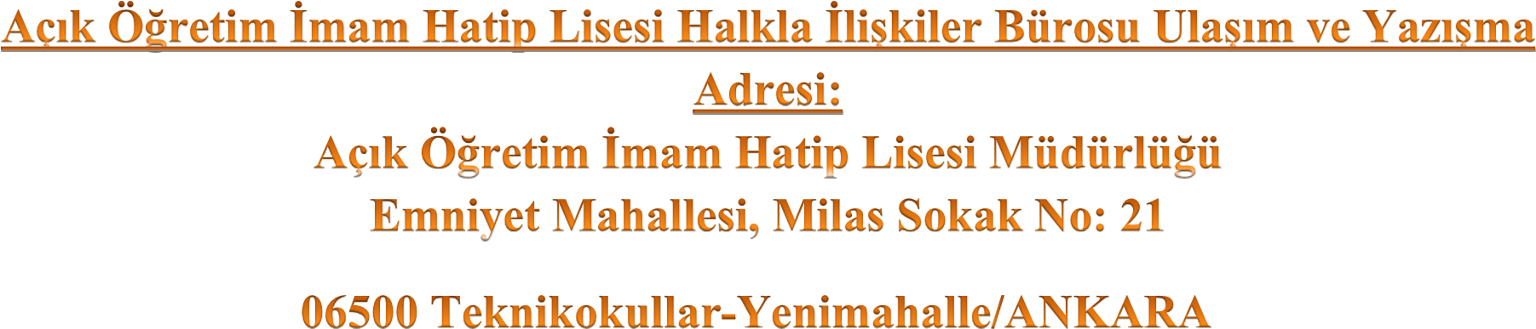
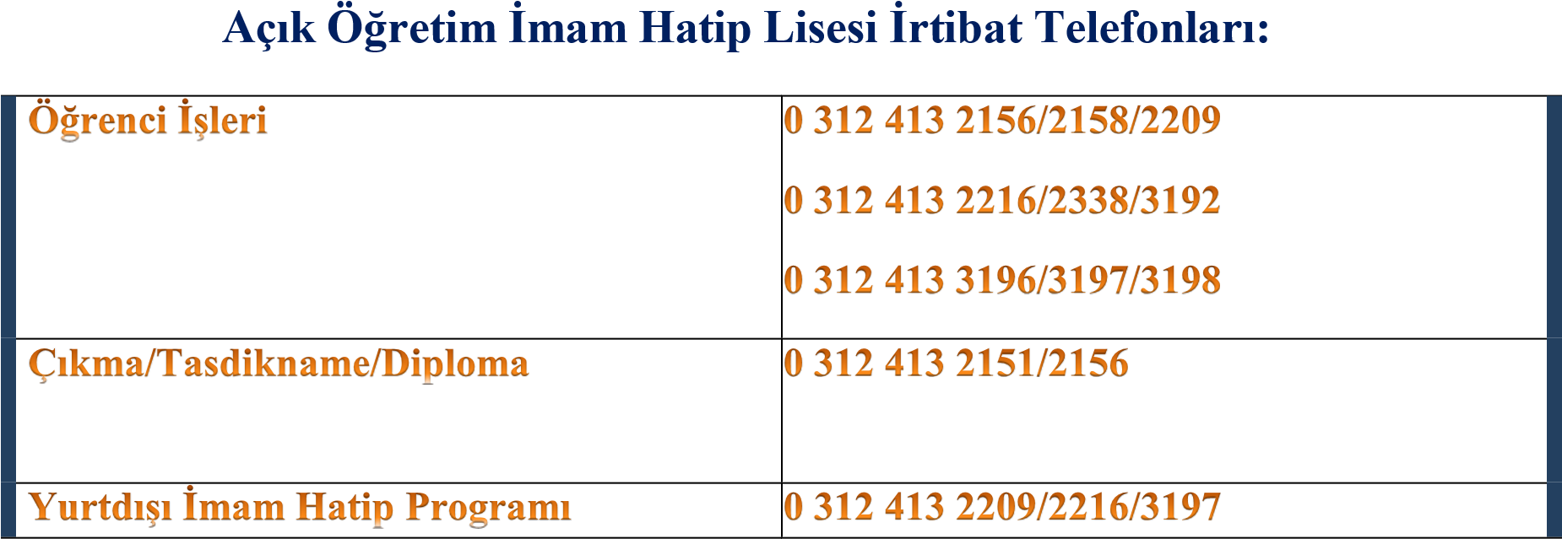

KKTC İletişim Telefonu:  0392 2282257/118  Belçika İletişim Telefonu:  00 32 65 431 385  Avusturya İletişim Telefonu:  00 43 664 235 10 01  Danimarka İletişim Telefonu:  +45 93 87 2101  Fransa İletişim Telefonu:  00 33 38 865 90 34 | YURT DIŞI İLETİŞİM BİLGİLERİ
Avusturya/Viyana Web adresi | : www.viyanaihl.at
Türkiye Web adresi | : http//aoihl.meb.gov.tr
KKTC Yazışma Adresi | : Hala Sultan İlahiyat Koleji Haspolat/Lefkoşa
Belçika Yazışma Adresi | : Rue des Sartis 6, 7350 Hensies, Belçika
Avusturya Yazışma Adresi | : Herziggasse 9, 1230 Wien/Austria
Danimarka Yazışma Adresi | : Hindholmvej 19, 4250 Fuglebjerg, Danimarka
Fransa Yazışma Adresi | : 27, Route de la federation 67100 Strasbourg /Fransa

